Tisková zpráva
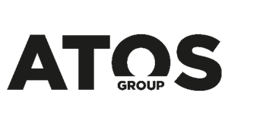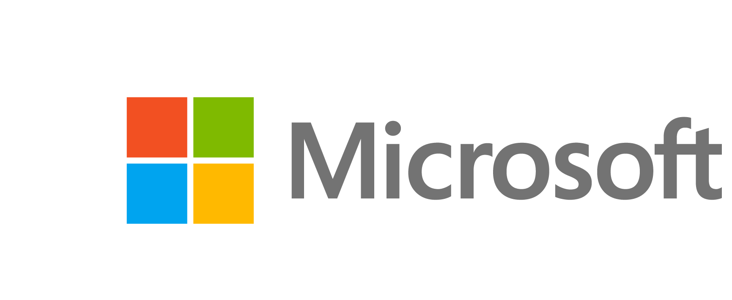

Atos nasazuje Microsoft 365 Copilot pro 56 000 zaměstnanců

Atos Group se stává prvním francouzským globálním systémovým integrátorem, který plošně nasazuje Microsoft 365 Copilot, a jednou z prvních společností se sídlem ve Francii, jež přechází na Microsoft 365 E7 (Frontier Suite). Tím posouvá svou cestu k modelu globální společnosti řízené umělou inteligencí, která vkládá bezpečnou agentní AI do všech svých procesů a stejný přístup nabízí klientům po celém světě.

Praha, 23. června 2026 – Atos Group a Microsoft oznámily významné rozšíření strategického partnerství, které urychlí nasazení bezpečné agentní AI napříč interním prostředím Atos Group i klientským ekosystémem. Atos zavádí Microsoft 365 Copilot pro všech 56 000 zaměstnanců v 54 zemích, aby se agentní AI stala nástrojem každodenní práce všech zaměstnanců – konzultantů, obchodníků a inženýrů až po technické specialisty v první linii. Nasazení je postaveno na platformě Microsoft 365 Copilot E7, která sjednocuje Microsoft 365 E5, Microsoft 365 Copilot a Microsoft Agent 365 do jednoho řešení postaveného na Work IQ rozšířeného o Microsoft Entra Suite a pokročilé bezpečnostní technologie Microsoft Defender, Intune a Purview.
Atos zároveň nasadí Microsoft Copilot Studio a Microsoft Foundry pro návrh, vývoj a provoz AI agentů v rámci interního IT, klíčové obchodní funkce i zákaznická řešení, a sjednotí tyto aktivity do jednoho uceleného provozního modelu. Tyto technologie se stanou základem suverénních agentních AI studií Atos (Atos’ Sovereign Agentic AI studios), která mají pomoci bezpečně uvádět AI do produkčního prostředí organizací.
„Vstoupili jsme do nové éry práce – v níž nejambicióznější firmy nejen přijímají AI, ale především od základu přetvářejí způsob práce okolo ní,“ říká Jared Spataro, Chief Marketing Officer, AI at Work, Microsoft. „Přesně to dělá Atos. Tím, že dává AI do rukou svých zaměstnanců, otevírá svým klientům nové úrovně rychlosti, kvality a inovací – a my jsme hrdí, že je můžeme na této cestě provázet.“

Nasazení pro celou firmu, postavené na bezpečnosti a řízení
V rámci rozšířeného partnerství Atos a Microsoft dodají:
- Microsoft 365 Copilot pro všech 56 000 zaměstnanců Atos po celém světě, s integrací AI přímo do aplikací Microsoft 365, které používají každý den (Outlook, Teams, Word, Excel, PowerPoint a SharePoint).
- Microsoft 365 E7 jako základní platformu, která propojuje Microsoft 365 Copilot, bezpečnostní a compliance funkce Microsoft 365 E5 a Microsoft Agent 365 – řídicí rovinu pro dohled, správu a zabezpečení AI agentů v rámci podniku.
- End-to-end řízení AI agentů prostřednictvím Microsoft Agent 365, umožňující Atosu z jednoho rozhraní spravovat rychle rostoucí počet 19 000 AI agentů, od agentů jednajících jménem uživatelů přes agenty s vlastními identitami až po agenty z ekosystému Atos – vše v rámci stávajících administrátorských a bezpečnostních procesů IT a bezpečnostních týmů firmy.
Atos a Microsoft zároveň rozšíří své společné obchodní aktivity a zkušenosti z interní transformace Atosu využijí k podpoře zákazníků při nasazování agentní AI, především v regulovaných odvětvích.
„Jde o nejvýznamnější technologickou investici do našich lidí za celou generaci a konkrétní naplnění naší AI strategie,“ říká Frédéric Aubrière, Group Chief Digital & Information Officer, Atos Group. „Tím, že každému zaměstnanci Atos a Eviden dáváme osobního asistenta s umělou inteligencí, zásadně měníme, co je pro naše klienty možné. Nerealizujeme pilotní projekty. Nasazujeme agentní AI v měřítku celé skupiny, protože věříme, že právě agentní AI definuje příští dekádu profesionálních služeb – a chceme, aby naši lidé tuto budoucnost vedli, ne ji jen následovali.“
Bezpečnost, identita a governance jako základní kámen AI
Atos zvolil promyšlenou architekturu sjednocující identitu, bezpečnost, compliance a řízení AI agentů do jediné podnikové řídicí roviny. Pro firmu působící po celém světě, navíc v silně regulovaných sektorech jako jsou obrana, finanční služby, zdravotnictví a veřejný sektor, tato konsolidace umožňuje bezpečné a udržitelné nasazení AI v celopodnikovém měřítku.
Tento krok je klíčovou součástí závazku Atos Group urychlovat vlastní AI transformaci i přinášet její výsledky zákazníkům. Strategie Atos Group (Atos Group’s strategy) stojí na třech vzájemně propojených pilířích: agentní AI pro mission-critical prostředí, koncipovaná pro nejnáročnější a nejcitlivější kontexty; digitální suverenita, která zákazníkům umožňuje udržet kontrolu a odpovědnost nad svými digitálními aktivy; a kyberbezpečnost, zajišťující end-to-end ochranu celého digitálního řetězce.
Atos už dnes používá agentní AI ve velkém u klientů v náročných prostředích a jako ‚Client Zero‘ ji má odzkoušenou nejdříve na sobě. Díky tomu ji dokáže zavádět do běžného provozu jako řízené a produkčně připravené řešení.
Perspektiva českého trhu
„Plošné nasazení Microsoft 365 Copilot napříč celou skupinou Atos potvrzuje, že AI se stává praktickou součástí každodenního fungování firmy. Tyto zkušenosti chceme využít i při podpoře českých zákazníků, kteří řeší, jak AI bezpečně a efektivně zavádět do reálného provozu,” říká Tomáš Hlavsa, bezpečnostní ředitel Atos pro Českou republiku.

***

O Skupině Atos
Skupina Atos je globálním lídrem v oblasti digitální transformace s přibližně 56 000 zaměstnanci a ročním obratem přibližně 7,2 miliardy eur. Působí v 54 zemích pod dvěma značkami – Atos pro služby a Eviden pro produkty. Skupina Atos, evropská jednička v oblasti kybernetické bezpečnosti, cloudu a výpočetní techniky s vysokým výkonem, se zavázala k zabezpečené a dekarbonizované budoucnosti a poskytuje end-to-end řešení založená na umělé inteligenci na míru pro všechna průmyslová odvětví. Skupina Atos je značka, pod kterou působí společnost Atos SE (Societas Europaea), kótovaná na burze Euronext Paris.
Cílem Skupiny Atos je napomáhat ve vytváření budoucnosti informačních technologií. Svými odbornými znalostmi a službami podporuje rozvoj vědomostí, vzdělávání a výzkumu multikulturním přístupem a přispívá k rozvoji vědeckotechnické excelence. Skupina Atos na celém světě umožňuje svým zákazníkům a zaměstnancům, jakož i členům společností, aby žili, pracovali a rozvíjeli se udržitelně v bezpečném a zabezpečeném informačním prostoru.

O společnosti Microsoft
Microsoft (Nasdaq „MSFT“, @microsoft) vytváří platformy a nástroje založené na umělé inteligenci, které přinášejí inovativní řešení odpovídající měnícím se potřebám zákazníků. Společnost je odhodlána zpřístupňovat AI široce a odpovědným způsobem, v souladu se svým posláním umožnit každému člověku a každé organizaci na planetě dosáhnout více.

Kontakt pro média:
Tereza Brabcová, Service Delivery Manager, Atos
tereza.brabcova@atos.net
tel.: +420737214103

